องค์การบริหารส่วนตำบลบ้านแหร ปีที่ 1 ฉบับที่ 3 ประจำเดือน มีนาคม 2557
:โครงการจัดงานอำเภอเคลื่อนที่ อบต.บ้านแหร

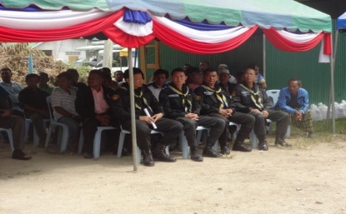
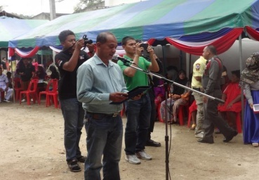
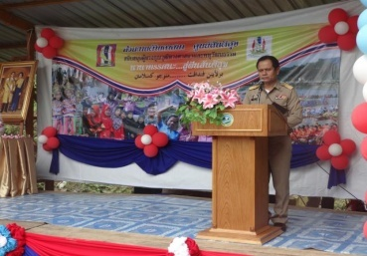

โครงการท้องถิ่นไทย รวมใจภักดิ์ รักษ์พื้นที่สี่เขียวประจำปี 2557

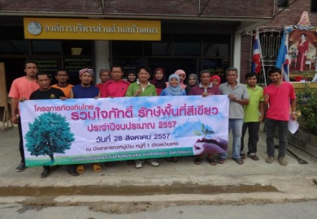
ฝากข่าว อบต.
ประกาศ
ประชาสัมพันธ์

- ประชาสัมพันธ์ผลการดำเนินงานตามแผนจัดหาพัสดุ 1. ประกาศใช้ข้อบัญญัติเรื่องการลดหย่อนภาษีบำรุงท้องที่
- ประชาสัมพันธ์ตรวจรับงานจ้าง
- ประชาสัมพันธ์ราคากลาง

